Список механик в пошаговых стратегиях (и не только) которые я посчитал достойными копирования:
Pokemon: Fire Red –
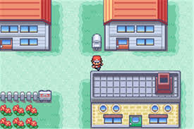
вид сверху(легко реализовать и выглядит относительно неплохо)
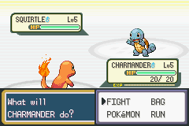
Бой – во первых система стихий/типов которая работает по принципу “камень-ножницы-бумага”
Во-вторых меню с выбором действий из нескольких вариантов
В третьих разные свойства атак – по области, одиночные, режущие, психические и тд. В самих играх это почти не выделяется, но например физические атаки не могут нанести урон призрачным покемонам, в отличии от психических или стихийных атак
Dicey Dungeon –
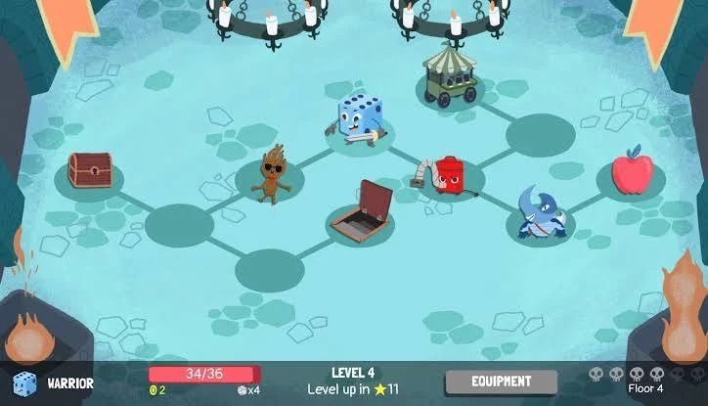

Карта в формате нескольких точек на которых видны места активности
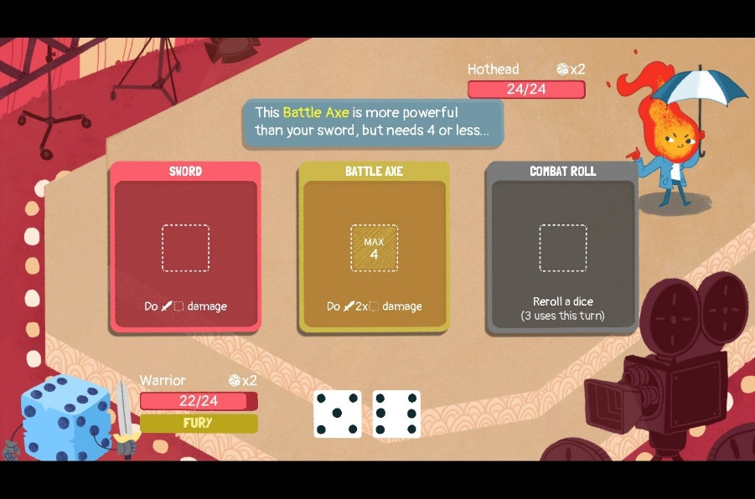
Минималистичное поле боя, на котором у атак есть небольшие пояснения
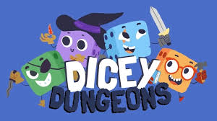
Минималистичные дизайны персонажей которые при этом сразу читаются

Pirates Outlaws
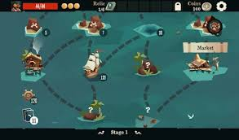
Передвижение по карте – передвижение тратит хп корабля которое восстанавливается в таверне, но дойдешь ли ты до таверны зависит от путя который ты выберешь и будешь придерживаться, от этого же пути зависит встреченные враги, предметы и тд
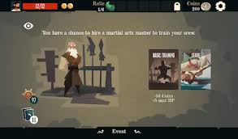
Неожиданные события на карте – на карте может быть таверна, но в таверне может случайно произойти встреча с случайным нпс, от бандиты до мастера кузница
Balatro:
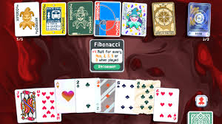
Необычные улучшения – улучшения представляют собой сложные и необычные функции, минимальное количества базовых улучшений аля +5 урона
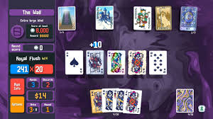

Огромные числа – вряд ли это можно использовать у нас, но в балатро для прохождения нужно собирать комбо, которые вызывают настолько огромный поток чисел, перемножения, урона и тд, что дух захватывает

